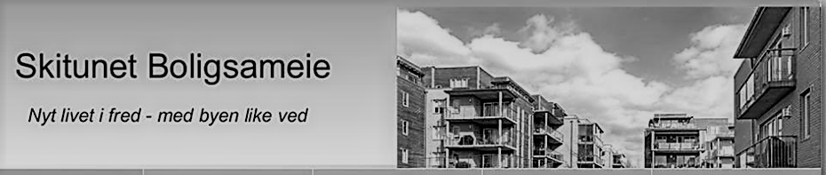
Til alle seksjonseiere
NEDSETTELSE AV FELLESUTGIFTENE
Vi viser til tidligere informasjon om at Ås Kommunes f.o.m. 2. kvartal inneværende år fakturerer hver enkelt sameier direkte for renovasjonsavgift. Dette innebærer at sameiet ikke vil bli belastet med denne utgiften fra og med 2. kvartal og resten av året. Det betyr en samlet kostnadsreduksjon for sameiet på kr 394.800 kroner i forhold til det som er budsjettert, og dette utgjør ca. 8,48% av sameiets totale felleskostnader.
Styret har i samråd med vår forretningsfører hos Enqvist Eiendomsdrift kommet fram til at denne kostnadsreduksjonen gir grunnlag for å redusere de månedlige fellesutgiftene tilsvarende fra 1. juli 2022. Innbetaling av fellesutgifter fra hver eier skjer etter eierbrøk, og en reduksjon vil skje etter samme prinsipp.
Vår forretningsfører har allerede sendt ut faktura på fellesutgifter til den enkelte eier for juli mnd. og framover, og de har ikke anledning til å trekke tilbake fakturaer som er sendt til nettbankene deres. For at dette skal bli riktig blir følgende prosedyre gjennomført:
Forretningsfører krediterer alle eierne fakturaer på felleskostnader gjeldende fra og med 1. juli 2022. Deretter oversendes nye fakturaer med korrigert og riktig beløp. For dere som har avtalegiro og/eller e-faktura vil nye fakturaer bli oversendt fra forretningsfører til eiernes nettbanker.

NB – Viktig info
Dere mottar ny faktura fra Enqvist Eiendomsdrift hvor dere er kreditert for felleskostnader (renovasjon) fra 1. april til 1. juli 2022. Siden Enqvist ikke har anledning til å trekke tilbake fakturaer som tidligere er sendt den enkeltes nettbank, må dere selv passe på å betale den riktige fakturaen (den sist mottatte).

Har du komme i skade for å betale dobbelt vil dette fanges opp automatisk av Enqvist som tilbakefører for mye innbetalt. (det kan ta litt tid grunnet ferieavvikling). Det er også mulig å kontakte forretningsfører på e-post: post@enqvist.no og forklare at du har betalt dobbelt. De vil da tilbakebetale det som er innbetalt for mye.

Mvh
Styret
Skitunet Boligsameie

__________________________________________________________________________________Styrets kontaktinformasjon:

Epost: skitunetboligsameie@gmail.com Hjemmeside: www.skitunet.no

